Анализ эффективности лесовозного автотранспорта в реальных природно-производственных условиях

И. Р. Шегельман, В. И. Скрыпник, А. В. Кузнецов, А. С. Васильев
Петрозаводский государственный университет
Аннотация: Одной из важнейших задач при организации работ лесовозного автотранспорта является выбор оптимального типа лесовозного автопоезда для вывозки леса в конкретных условиях эксплуатации. Обоснованный авторами метод, и разработанная программа моделирования движения лесовозных автопоездов дают возможность достоверно решать инженерные задачи по выбору типа лесовозного автотранспорта для работы в различных природно-производственных условиях. Приведен пример выбора оптимального типа лесовозного автопоезда.
Ключевые слова: лесовозный автотранспорт, тяговые расчеты, параметры движения, эффективность, импортозамещение.

В настоящее время, вывозка леса на нижние склады и непосредственно потребителям производится по дорогам лесозаготовительных предприятий различных категорий (усам, веткам, магистралям) и дорогам общего пользования. Одной из важнейших задач при организации работ лесовозного автотранспорта является выбор оптимального типа лесовозного автопоезда для вывозки леса в конкретных условиях эксплуатации и определения значений параметров их движения [1 – 5]. Это связано с тем, что в настоящее время в России, Белоруссии и странах Европейского Союза выпускаются различные типы лесовозных автопоездов, многие из которых нашли применение и в России. Эти автопоезда отличаются по мощности, грузоподъемности, проходимости и другим показателям, что обуславливает их разнообразный ареал применения в условиях действующего лесозаготовительного предприятия.
Технико-экономические показатели работы лесовозных автопоездов можно получить путем их сравнительных испытаний. Однако, в условиях лесозаготовительных предприятий получить сравнительные показатели новых и перспективных автопоездов нет возможности, так как на одном предприятии эксплуатируются, как правило, один-два типа автопоезда старых моделей. Поэтому, при планировании замены находящихся в эксплуатации автопоездов на перспективные получить объективные данные по их технико-экономическим показателям можно лишь с использованием данных, полученных в результате моделирования движения.
Эта задача стала еще более актуальной и неотложной в связи с тем, что во многих предприятиях на вывозке леса используются лесовозные автопоезда производства фирм Европейского Союза, приобретение которых становится сомнительным ввиду девальвации курса рубля. Таким образом, может быть решена задача обоснования целесообразности и эффективности импортозамещения.
Для расчета показателей движения на лесотранспорте традиционно используется метод равновесных скоростей, причем этот метод уточнялся и усовершенствовался многими исследователями [6]. Однако при всех вариациях этого метода, основополагающим принципом на котором он основан, является равенство тягового усилия сумме сил сопротивления движению на каждом участке. В результате график скорости движения получается ступенчатым, так как расчетная скорость изменяется мгновенно с изменением уклона.
При проведении расчетов с использованием метода равновесных скоростей не учитываются инерционные силы, динамика разгона и замедления, изменение тягового и тормозного усилия с изменением скорости, непрерывное изменение сопротивления движению на вертикальных кривых. Не обеспечивается определение показателей в режиме движения с неполным использованием мощности, движения накатом, в режиме торможения двигателем, моторным тормозом и колесными тормозами. Не учитываются в достаточной мере ограничения скорости.
Во многих работах приведены зависимости для определения скорости и времени движения приближенным аналитическим методом [7], однако, несмотря на значительную сложность расчетов при их использовании, они не описывают с достаточной точностью процессы, происходящие при неустановившемся движении автопоезда, так как не учитывают многие факторы, которые не рассматриваются при расчете по методу равновесных скоростей. Практически эти методы моделируют лишь процесс равноускоренного движения лесовозных автопоездов. Таким образом, на современном этапе традиционные методы не удовлетворяют возросшим требованиям, так как не учитывают многие факторы, влияющие на показатели движения.
Нами, на основе решения дифференциального уравнения движения автопоезда, выведены расчетные зависимости для определения основных значений параметров движения лесовозного автопоезда (неустановившееся движение) при его движении по дорогам различных категорий [8]. Разработана методика и расчетные зависимости для нахождения момента перехода от разгона автомобиля к режиму торможения двигателем, моторным тормозом или колесными тормозами при движении его с допустимой скоростью при приближении к участку ограничения скорости при движении на вертикальных кривых и прямолинейных в профиле участках [1]. На основе этих зависимостей разработана методика, алгоритм и программа моделирования движения лесовозных автопоездов [9], дающая возможность определить скорость, время движения, расход топлива с учетом всех основных факторов, влияющих на показатели движения.
Для проверки адекватности предложенной методики и расчетных зависимостей были проведены экспериментальные исследования в условиях ЗАО «Шуялес». Здесь, на вывозке леса в основном используются автопоезда на базе автомобиля Scania R-420, а так же в ограниченном объеме автопоезда меньшей грузоподъемности ТМ-45 (КамАЗ-53228 + ТМЗ-8866-1010). В ЗАО «Шуялес» для оценки точности и адекватности методов расчета, на экспериментальных участках определялись фактические (зарегистрированные показатели движения автопоезда) и расчетные, полученные по методу равновесных скоростей и разработанной программе.
В процессе эксперимента для тех участков дорог, где имелась проектная документация, характеристики дороги (продольный профиль, характеристики трассы и т.д.) брались из этих документов. Для регистрации скорости движения и определения технических характеристик дороги на тех участках, для которых отсутствовала проектная документация, высотные отметки, пройденное расстояние, скорость движения, кривые в плане определялись на основе данных, полученных с помощью системы GPS мониторинга автотранспорта [3]. После обработки этих данных с использованием программы «Визуализации данных» [10] рассчитывались величины уклонов и их протяженность, радиусы и протяженность вертикальных кривых. Эти показатели в дальнейшем использовались в качестве исходной информации при моделировании движения лесовозных автопоездов.
На рис. 1 приведены графики зарегистрированных скоростей движения для автопоезда ТМ-45 на одном из экспериментальных участков и, рассчитанных по программе, и по методу равновесных скоростей.
Анализ полученных графиков, фактических и расчетных показателей движения по исследуемому методу показывает, что графики имеют хорошую сходимость как по характеру изменения скоростей и режимов движения, так и используемых передач. Расхождения на контрольных участках между расчетным, определенным по исследуемому методу и фактическим временем не превышают 6 %. В то же время расхождение между фактическим и расчетным временем движения при расчете по методу равновесных скоростей достигает 40 % в целом по участку, а на отдельных отрезках отличаются в 2-3 раза.
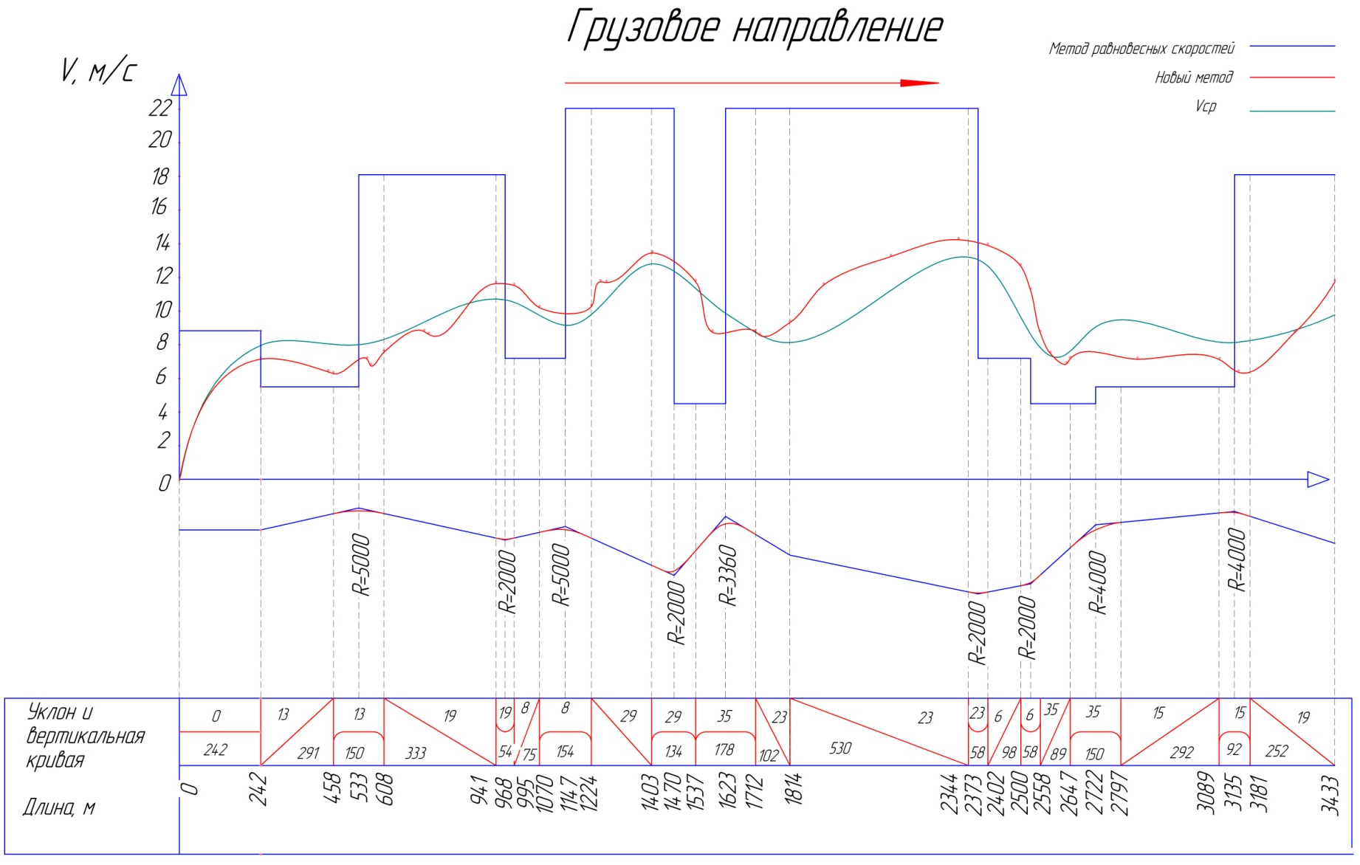
Рис. 1. – Зависимость скорости от пройденного расстояния автопоездом ТМ-45 (дорога с гравийным покрытием, грузовое направление)

С использованием выше представленной программы определены технико-экономические показатели работы лесовозных автопоездов на базе автомобилей Scania R420 (эксплуатирующихся на вывозке леса потребителям в ЗАО «Шуялес») и МАЗ-6312В9, так как по своим техническим характеристикам они сопоставимы и относятся к машинам одного класса. Преимуществом автопоезда на базе МАЗ 6312В9 является то обстоятельство, что он имеет более совершенную трансмиссию с 16 передачами в коробке перемены передач (КПП); автопоезд Scania R420 имеет 6-ти ступенчатую КПП.
На рис. 2, 3 приведены тяговые характеристики обоих автомобилей. Как следует из приведенных данных, автопоезда имеют одинаковую максимальную скорость 85 км/ч (23,61 м/с). В то же время максимальное тяговое усилие автопоезда на базе МАЗ 6312В9 составляет 23487 кгс, а у автопоезда на базе Scania 11000 кгс. Поэтому при движении автопоезда МАЗ 6312В9 ограничение по двигателю отсутствует, имеются лишь ограничения по максимальному тяговому усилию по сцеплению. В то же время у автопоезда на базе Scania R420 имеется ограничение и по двигателю при движении по временным дорогам с большим удельным сопротивлением движения.

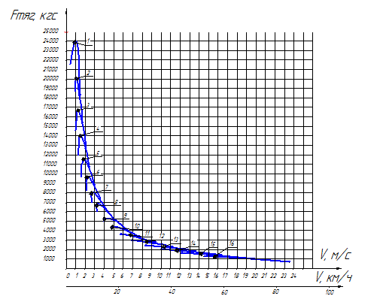

Рис. 1. – Тяговая характеристика МАЗ-6312В9

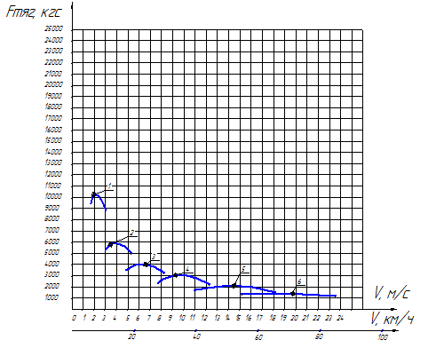

Рис. 3. – Тяговая характеристика Scania R 420

На рис. 4, 5 приведены расчетные графики движения автопоезда на базе Scania R420 на одном из участков магистральной лесовозной дороги в грузовом и порожнем направлении. Для сравнительного анализа расчеты скорости движения для автопоезда на базе Scania R420 и МАЗ-6312В9 выполнены для участков веток и магистралей лесовозных дорог и для дорог общего пользования. Получены следующие значения показателей движения. Для МАЗ-6312В9 скорость движения в грузовом и порожнем направлении на лесовозной магистрали составит 33,52 и 42 км/ч, на ветке 25,2 и 33,6 км/ч, по дорогам общего пользования 62 и 73 км/ч. Для Scania R420, соответственно: 33,42, 40; 25,3 и 33,7; 62,5 и 72,5 км/ч. Скорость движения по усу принята по нормативам (расстояние 2 км).

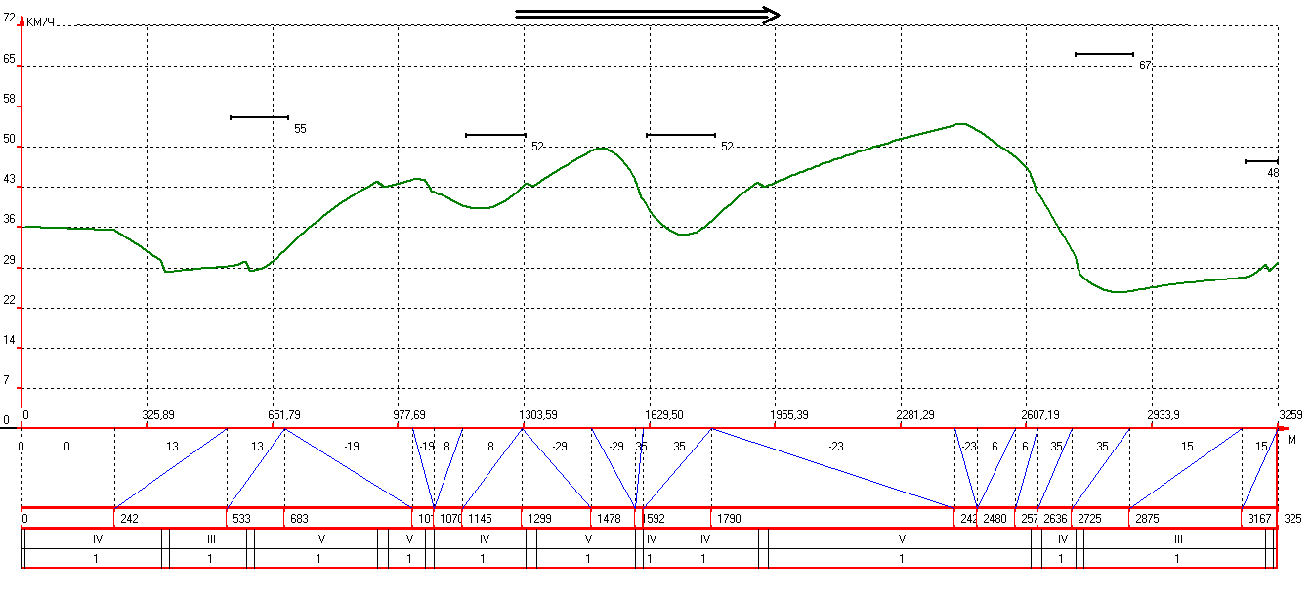
Рис. 4. – Показатели движения автопоезда на базе автомобиля Scania R420 (магистраль с гравийным покрытием, грузовое направление)

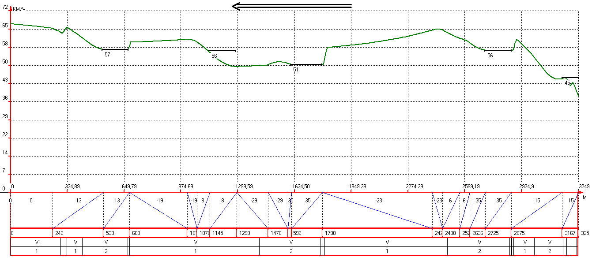

Рис. 5. – Показатели движения автопоезда на базе автомобиля Scania R420 (магистраль с гравийным покрытием, порожнее направление)

Проведенное исследование и технико-экономические расчеты показали, что в современных условиях при обновлении парка лесовозных автопоездов в условиях ЗАО «Шуялес» целесообразно на вывозке сортиментов использовать вместо автопоездов на базе автомобиля Scania R420 автопоезд на базе МАЗ-6312В9. Это обусловлено тем, что по техническим и эксплуатационным показателям автопоезд на базе автомобиля МАЗ-6312В9 не уступает Scania R420. В то же время стоимость автопоезда шведского производства с учетом снижения курса рубля вдвое выше, чем автопоезда на базе автомобиля МАЗ-6312В9. В результате при практически одинаковой производительности автопоездов удельные эксплуатационные затраты на 65%, а удельные капитальные вложения вдвое ниже при использовании на вывозке автопоезда на базе автомобиля МАЗ-6312В9, вместо Scania R420. Годовой экономический эффект при вывозке 300 тыс. м³ (среднее расстояние транспортировки – 74 км) составит 45 млн. 960 тыс. руб.
Ввиду того, что в настоящее время автомобильными заводами России и Белоруссии постоянно и интенсивно обновляется номенклатура лесовозных автопоездов, обоснование выбора перспективного лесовозного автопоезда для конкретных условий эксплуатации с учетом финансовых возможностей и эксплуатационных показателей лесовозных автопоездов, является важной и актуальной задачей. Обоснованные метод и разработанные программы моделирования движения, дают возможность достоверно решать эти задачи.
Литература
1. Шегельман И.Р., Скрыпник В.И., Кузнецов А.В. Функционально-технологический анализ параметров движения лесовозных автопоездов // Фундаментальные исследования: Академия естествознания. 2014. № 8 (часть 4). C. 833-836.
2. Шегельман И.Р., Скрыпник В.И., Кузнецов А.В. Теоретический подход к описанию процесса движения лесовозных автопоездов на подходе к участкам, имеющим ограничения скорости, и при переключении передач // Современные проблемы науки и образования, 2015, № 1. URL: science-education.ru/121-18923 (дата обращения: 23.10.2015).
3. Шегельман И.Р., Кузнецов А.В., Скрыпник В.И. Анализ эффективности лесотранспортных машин с использованием спутниковых радионавигационных систем (СРНС) // Вестник МГУЛ: Лесной вестник. 2009. № 3. C. 112-115.
4. Nurminen T., Heinonen J. Characteristics and Time Consumption of Timber Trucking in Finland // Silva Fennica. 2007. 41(3). Pp. 471-487.
5. Holzleitner F., Kanzian C., Stampfer K. Analyzing time and fuel consumption in road transport of round wood with an onboard fleet manager // Eur J Forest Res (130). 2011. Pp. 293-301.
6. Ильин Б. А. Тягово-эксплуатационные расчеты при проектировании лесовозных дорог. Л.: ЛТА, 1986. С. 70.
7. Салминен Э.О., Грехов Г.Ф. Транспорт леса. Т 1. Сухопутный транспорт леса. М.: ИЦ «Академия», 2009. 368 с.
8. Шегельман И.Р., Скрыпник В.И., Кузнецов А.В., Пладов А.В. Вывозка леса автопоездами. Техника. Технология. Организация. СПб.: ПРОФИКС, 2008. 304 c.
9. Шегельман И.Р., Скрыпник В.И., Кузнецов А.В., Лещевич А.С. Аналитические зависимости для определения рационального режима снижения скорости лесовозного автопоезда при дорожных ограничениях // Инженерный вестник Дона, 2014, № 4. URL: ivdon.ru/ru/magazine/archive/N4y2014/2577.
10. Шегельман И.Р., Кузнецов А.В., Скрыпник В.И., Баклагин В.Н. Методика оптимизаций транспортно-технологического освоения лесосырьевой базы с минимизацией затрат на заготовку и вывозку древесины // Инженерный вестник Дона, 2012, № 4-2. URL: ivdon.ru/magazine/archive/n4p2y2012/1284.
References
1. Shegel'man I.R., Skrypnik V.I., Kuznetsov A.V. Fundamental'nye issledovaniya: Akademiya estestvoznaniya. 2014. № 8 (chast' 4). Pp. 833-836.
2. Shegel'man I.R., Skrypnik V.I., Kuznetsov A.V. Sovremennye problemy nauki i obrazovaniya, 2015, № 1. URL: science-education.ru/121-18923 (accessed: 23.10.2015).
3. Shegel'man I.R., Kuznetsov A.V., Skrypnik V.I. Vestnik MGUL: Lesnoy vestnik. 2009. № 3. Pp. 112-115.
4. Nurminen T., Heinonen J. Characteristics and Time Consumption of Timber Trucking in Finland. Silva Fennica. 2007. 41(3). Pp. 471-487.
5. Holzleitner F., Kanzian C., Stampfer K. Analyzing time and fuel consumption in road transport of round wood with an onboard fleet manager // Eur J Forest Res (130). 2011. Pp. 293-301.
6. Il'in B. A. Tyagovo-ekspluatatsionnye raschety pri proektirovanii lesovoznykh dorog [Traction and operational calculations at design of forest roads]. L.: LTA, 1986. Pp. 70.
7. Salminen E.O., Grekhov G.F. Transport lesa. T 1. Sukhoputnyy transport lesa [Wood transport. T 1. Land transport of the wood]. M.: ITs «Akademiya», 2009. 368 p.
8. Shegel'man I.R., Skrypnik V.I., Kuznetsov A.V., Pladov A.V. Vyvozka lesa avtopoezdami. Tekhnika. Tekhnologiya. Organizatsiya [Removal of the wood by road trains. Equipment. Technology. Organization]. SPb.: PROFIKS, 2008. 304 p.
9. Shegel'man I.R., Skrypnik V.I., Kuznetsov A.V., Leshchevich A.S. Inženernyj vestnik Dona (Rus), 2014, № 4. URL: ivdon.ru/ru/magazine/archive/N4y2014/2577.
10. Shegel'man I.R., Kuznetsov A.V., Skrypnik V.I., Baklagin V.N. Inženernyj vestnik Dona (Rus), 2012, № 4-2. URL: ivdon.ru/magazine/archive/n4p2y2012/1284.

